Øvelse – Bakteriers indvirkning på laktase (Enzymkinetik)

Forsøget er udviklet i samarbejde med to tidligere bioteknologi-elever fra Viborg Katedralskole, Freja Foget Andersen og Mette Marie Bjerg Boiesen, i forbindelse med et projekt om Laktoseintolerance i konkurrencen Unge Forskere.

Formål
At undersøge, hvorvidt bakterier kan danne produkter, som kan hæmme enzymet laktase, og på den måde bidrage til symptomer på laktose intolerance.

Baggrund
Enzymet laktase har i tarmen til formål at nedbryde kulhydratet laktose. Nogle mennesker stopper med at producere enzymet og bliver derfor laktoseintolerante. Personer kan også opleve sekundær laktoseintolerance, som er en forbigående tilstand, hvor aktiviteten af laktase af forskellige årsager er nedsat.
De seneste års forskning i mikrobiota og dennes betydning i forhold til udvikling af sygdomme rejser spørgsmålet om, hvorvidt sammensætningen af bakterier i tarmen også kan påvirke enzymer som eksempelvis laktase.

Aktiviteten af laktase kan undersøges ved at kigge på enzymkinetikken. Til dette anvendes ONPG som substrat i stedet for laktose, da der dannes det farvede produkt, ONP, som kan kvantificeres ved hjælp af et spektrofotometer.

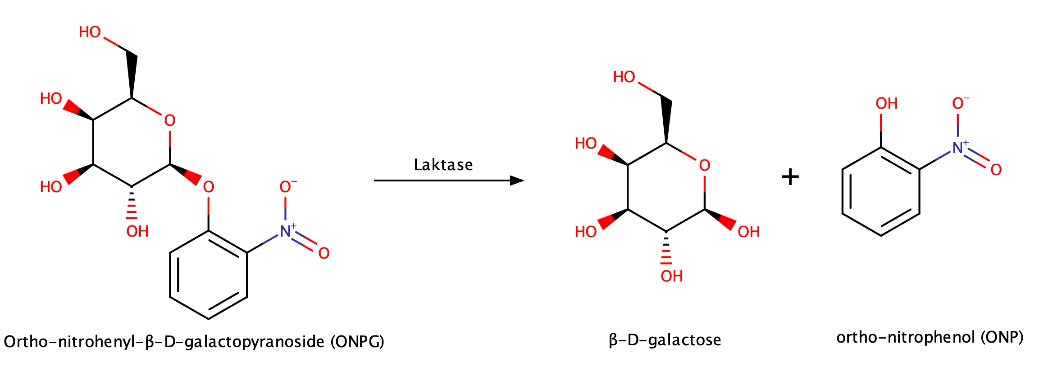
Figur 1 Reaktion lavet i Marvinsketch.

Sammenhængen mellem koncentrationen af ONP og absorbansen kan beskrives ved følgende sammenhæng, givet at kuvettebredden er 1 cm.

$$\begin{aligned}A=4500\frac{1}{M⋅cm}⋅1 cm⋅\left[ONP\right] \#(1\end{aligned})$$

Kemikalier
- ONPG (MW 301,3 g/mol)
- Lactozym (Novozymes)
- Flydende LB vækstmedie
- Buffer pH=7 ($H_{2}PO_{4}^{-}$ / $HPO_{4}^{2-}$)

Apparatur
- Mikropipetter + spidser ($20-200 μL og 100-1000 μL$)
- Spektrofotometer + Logger Pro
- Kuvetter + kuvetteholder
- Centrifuge

Oplysninger
- $c_{ONPG stam}=20 mM$
- $V_{total}=3000 μL$
- $ε_{λ=420 nm}=4500\frac{1}{M⋅cm}$

Materiale pr. gruppe (i alt til 3 forsøg)
- ONPG-opløsning, 16 mL
- Buffer, 70 mL
- Lactozym, 3 mL
- LB-medie, 1 mL
- Bakterie supernatant, 1 mL

Pilotforsøg 1 – Hvor meget skal Laktase fortyndes?

Aktiviteten af den laktase, der anvendes i forsøget, kan afhænge af produktets levetid og opbevaring. Pilotforsøgets formål er derfor at finde frem til en passende fortynding af enzymet, således dannelsen af ONP har en passende hastighed.

- Lav en fortyndingsserie af enzymet
- Udfør forsøg med kuvette 5 (se nedenstående skema)
- Notér den passende fortynding, og fortynd en passende mængde til elevernes forsøg.

Forsøg 1a – Enzymkinetik for Laktase

- Indstil spektrofotometeret på 420 nm
- Fyld kuvetter med $V_{ONPG stam} og V_{buffer}$
- Kalibrér spektrofotometer med kuvette 5

- Umiddelbart inden måling tilsættes $100 μL$ Laktase, kuvetten placeres i spektrofotometeret og absorbans måles som funktion af tiden. (ca. 100 sekunder)

- måling stoppes og gemmes

- pkt. 4-5 gentages for alle 9 kuvetter

 | $$V_{ONPG stam}$$  $$(μL)$$ | $$V_{buffer}$$  $$(μL)$$ | $$V_{Laktase}$$  $$(μL)$$
1 | 30 | 2870 | 100
2 | 90 | 2810 | 100
3 | 150 | 2750 | 100
4 | 300 | 2600 | 100
5 | 450 | 2450 | 100
6 | 600 | 2300 | 100
7 | 900 | 2000 | 100
8 | 1200 | 1700 | 100
9 | 1500 | 1400 | 100

Resultater

- $v_{0}\left(\frac{ΔAbs}{s}\right) findes ved at lave lineær regression på de enkelte målinger \left(de første 30 sek\right)$

- $v_{0} \left(\frac{M}{s}\right) findes ved hjælp af ligning 1$

 | $$\left[ONPG\right]$$  $$(mM)$$ | $$v_{0}\left(\frac{ΔAbs}{s}\right)$$ | $$v_{0} \left(\frac{M}{s}\right)$$
1 | 0,2
2 | 0,6
3 | 1,0
4 | 2,0
5 | 3,0
6 | 4,0
7 | 6,0
8 | 8,0
9 | 10,0

Forsøg 1b – kontrol

- Indstil spektrofotometeret på 420 nm
- Fyld kuvetter med $V_{ONPG stam} og V_{buffer} og V_{LB medie}$
- Kalibrér spektrofotometer med kuvette 5

- Umiddelbart inden måling tilsættes $100 μL$ Laktase, kuvetten placeres i spektrofotometeret og absorbans måles som funktion af tiden. (ca. 100 sekunder)

- måling stoppes og gemmes

- pkt. 4-5 gentages for alle 9 kuvetter

 | $$V_{ONPG stam}$$  $$(μL)$$ | $$V_{buffer}$$  $$(μL)$$ | $$V_{LB medie}$$ | $$V_{Laktase}$$  $$(μL)$$
1 | 30 | 2770 | 100 | 100
2 | 90 | 2710 | 100 | 100
3 | 150 | 2650 | 100 | 100
4 | 300 | 2500 | 100 | 100
5 | 450 | 2350 | 100 | 100
6 | 600 | 2200 | 100 | 100
7 | 900 | 1900 | 100 | 100
8 | 1200 | 1600 | 100 | 100
9 | 1500 | 1300 | 100 | 100

Resultater

- $v_{0}\left(\frac{ΔAbs}{s}\right) findes ved at lave lineær regression på de enkelte målinger \left(de første 30 sek\right)$

- $v_{0} \left(\frac{M}{s}\right) findes ved hjælp af ligning 1$

 | $$\left[ONPG\right]$$  $$(mM)$$ | $$v_{0}\left(\frac{ΔAbs}{s}\right)$$ | $$v_{0} \left(\frac{M}{s}\right)$$
1 | 0,2
2 | 0,6
3 | 1,0
4 | 2,0
5 | 3,0
6 | 4,0
7 | 6,0
8 | 8,0
9 | 10,0

Forsøg 2 – m. bakteriekultur

- Bakterie supernatant
  - Pod en renkultur over en 2,5 mL flydende LB-medium
  - Inkubér ved 37 ℃ over natten (Lærer kan evt. forberede dette inden forsøget)
  - Pipettér 1 mL af overnatskulturen i hvert sit eppendorfrør og centrifugér
  - Overfør supernatanten til nyt eppendorfrør, og anvend det til eksperimentet.

- Indstil spektrofotometeret på 420 nm
- Fyld kuvetter med $V_{ONPG stam} og V_{buffer} og V_{bakterie supernatant}$
- Kalibrér spektrofotometer med kuvette 5

- Umiddelbart inden måling tilsættes $100 μL$ Laktase, kuvetten placeres i spektrofotometeret og absorbans måles som funktion af tiden. (ca. 100 sekunder)

- måling stoppes og gemmes

- pkt. 4-5 gentages for alle 9 kuvetter

 | $$V_{ONPG stam}$$  $$(μL)$$ | $$V_{buffer}$$  $$(μL)$$ | $$V_{bakterie supernatant }$$  $$(μL)$$ | $$V_{Laktase}$$  $$(μL)$$
1 | 30 | 2770 | 100 | 100
2 | 90 | 2710 | 100 | 100
3 | 150 | 2650 | 100 | 100
4 | 300 | 2500 | 100 | 100
5 | 450 | 2350 | 100 | 100
6 | 600 | 2200 | 100 | 100
7 | 900 | 1900 | 100 | 100
8 | 1200 | 1600 | 100 | 100
9 | 1500 | 1300 | 100 | 100

Resultater

- $v_{0}\left(\frac{ΔAbs}{s}\right) findes ved at lave lineær regression på de enkelte målinger \left(de første 30 sek\right)$

- $v_{0} \left(\frac{M}{s}\right) findes ved hjælp af ligning 1$

 | $$\left[ONPG\right]$$  $$(mM)$$ | $$v_{0}\left(\frac{ΔAbs}{s}\right)$$ | $$v_{0} \left(\frac{M}{s}\right)$$
1 | 0,2
2 | 0,6
3 | 1,0
4 | 2,0
5 | 3,0
6 | 4,0
7 | 6,0
8 | 8,0
9 | 10,0

Efterbehandling

- Saml klassens data for initialhastigheden, $v_{0}$, for de tre forsøg
- Udregn middelværdi og standardafvigelse
- Plot initialhastighed, $v_{0}$, som funktion af substratkoncentrationen, $[ONPG]$ for de tre forsøg
- Bestem $v_{max}$ og $K_{M}$ for forsøg 1b og 2, og diskutér, hvorvidt der forekommer inhibering af laktase.
- Diskutér og vurdér forsøgsdesignet med henblik
  - Usikkerheder
  - Fejlkilder
  - Kontrolforsøg/variabelkontrol
- Giv forslag til, hvordan forsøgsdesignet kunne forbedres.

